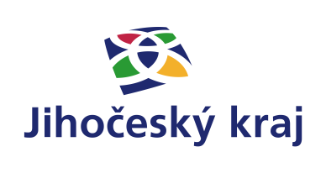
Klub ekologické výchovy
ve spolupráci s jihočeskou skupinou KEV a KÚ Jihočeského kraje

Vás zvou na

7.Ekologickou konferenci žáků základních a středních škol Jihočeského kraje

na téma
Bádáme o všem, co nás baví
/věnováno tématům roku 2019 a dalším aktivitám žáků/

která se bude konat

v pátek 22. listopadu 2019 od 9.00 hod na KÚ v Českých Budějovicích
B. Němcové 49/3, zasedací místnost odboru školství, mládeže a tělovýchovy

(Prezence účastníků od 8.30 hod)

Program:

- Přínos badatelství a zájmu o udržitelný rozvoj pro zkvalitnění vzdělávacího procesu a rozvoj osobnosti žáka

- Prezentace prací žáků základních a středních škol Jihočeského kraje informující o jejich aktivitách věnovaných vyhlášeným tématům 2019 a dalším aktivitám žáků a škol zaměřeným na environmentální výchovu

- Hodnocení přednesených prací a předání diplomů

- Společenské setkání a občerstvení

Ing.Milena Kaňková doc. PaedDr. RNDr. Milada Švecová, CSc.
předsedkyně krajské skupiny KEV z.s. předsedkyně KEV z.s.

___________________________________________________________________________________
Organizátoři děkují EUROFARMS Vlastiboř s.r.o. a APROZ K §K Košice u Soběslavi s.r.o
za sponzorskou podporu
___________________________________________________________________________________

Přihláška

na 7. EKOLOGICKOU KONFERENCI ŽÁKŮ ZÁKLADNÍCH
A STŘEDNÍCH ŠKOL JIHOČESKÉHO KRAJE
22.listopad 2019, od 9.00 hod KÚ České Budějovice,B.Němcové 49/3,
zasedací místnost odboru školství, mládeže a tělovýchovy

Příjmení, jméno, titul (pedagog):

Příjmení a jména žáků, třída/ročník:

Škola:

Telefon:
e-mail
Pracovní název příspěvku/ků na konferenci
(max.10 min.pro prezentaci)

Přihlášky na konferenci zasílejte nejpozději do pátku 8.11. 2018
na e-mail: k.ankova@seznam.cz

